Einige Unterlagen zur der Diagrammaufgabe

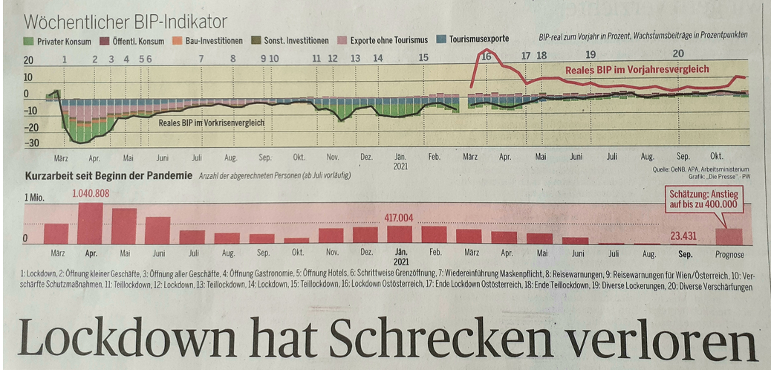 aus DiePresse 24.11.2021
Auf: https://fachportal.ph-noe.ac.at/fileadmin/gwk/Aktuelle%20Themen/Zs_November_2021_2H_T151_Migration.pdf
Bzw auch bei https://fachportal.ph-noe.ac.at/fileadmin/gwk/Aktuelle%20Themen/Zs_November_2021_1H_T150_Migration.pdf u früher….
Am Ende hier Karten der Diffusion bei https://fachportal.ph-noe.ac.at/fileadmin/gwk/Aktuelle%20Themen/Zs_April_2020_1H_T112_Migration.pdf

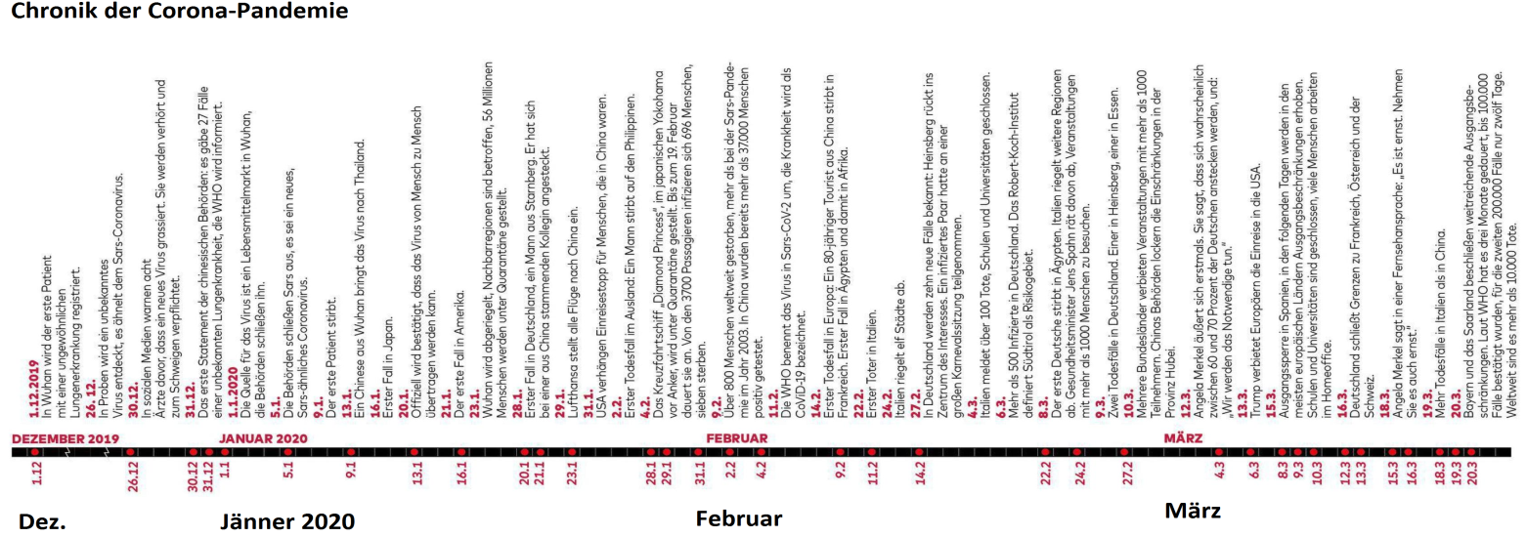
Aus:
https://fachportal.ph-noe.ac.at/fileadmin/gwk/Aktuelle%20Themen/Zs_Maerz_2020_2H_T111_Migration.pdf

Bzw
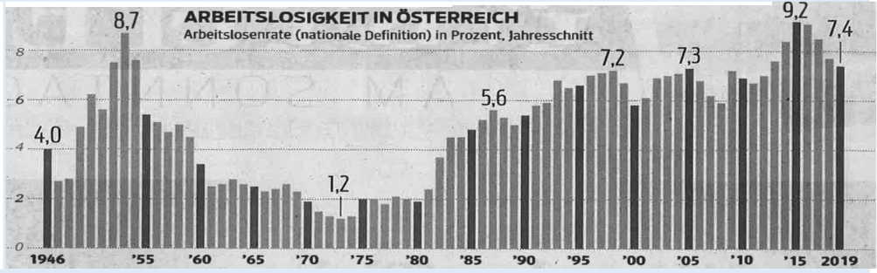
https://kurier.at/wirtschaft/arbeitslosigkeit-im-jaenner-um-29-prozent-gesunken-420701-ohne-job/400743735
+ https://www.diepresse.com/5800310/die-grosse-corona-depression Graphik BIP (aus T 112
aus https://fachportal.ph-noe.ac.at/fileadmin/gwk/Aktuelle%20Themen/Zs_Februar_2020_1H_T108_Migration.pdf 3.Feb 2020

